ALLEGATO A/1
MODULO DI RICHIESTA
FORNITURA GRATUITA O SEMIGRATUITA DEI LIBRI DI TESTO
Anno Scolastico _2023/2024
Ai sensi dell’art. 27 della Legge 23.12.1998 n. 448

AL COMUNE DI ___________________________________________
Generalità del richiedente
NOME |  |  |  |  |  |  |  |  | COGNOME
Luogo e data di nascita
CODICE FISCALE

Residenza anagrafica
VIA/PIAZZA/N. CIVICO |  | TELEFONO
COMUNE |  | PROVINCIA

Generalità dello studente destinatario
NOME |  |  |  |  |  |  |  | COGNOME
LUOGO DI NASCITA |  |  |  |  |  |  |  | DATA DI NASCITA
CODICE FISCALE

Residenza anagrafica dello studente destinatario (per determinare il Comune competente)
VIA/PIAZZA/N. CIVICO |  | TELEFONO
COMUNE |  | PROVINCIA

DENOMINAZIONE DELL’ISTITUTO a cui si è fatta l’iscrizione per l’a.s. 2023/2024
CODICE MECCANOGRAFICO DELL’ISTITUTO a cui si è fatta l’iscrizione per l’a.s. 2023/2024
VIA/PIAZZA |  |  |  |  |  |  |  | NUMERO CIVICO
COMUNE |  |  |  |  |  |  |  | PROVINCIA
Classe da frequentare nell’a.s. 2023/2024 |  | - 1 |  | - 2 | - 3 |  | - 4 | - 5
Ordine e grado di scuola |  |  |  | Secondaria di 1° grado  (ex media inferiore) |  |  |  |  |  | Secondaria di 2° grado  (ex media superiore)
corso e indirizzo di studi
IBAN SU CUI VERSARE
IL RIMBORSO:
Data Firma del richiedente
____________________________ ____________________________

Il sottoscritto fa presente:
di aver presentato la dichiarazione sostitutiva unica 2023 della situazione economica complessiva del nucleo familiare in data ________________________all’Ente (1)_______________________________________________
Dall’attestazione ISEE in corso di validità rilasciata dall’Ente (1) __________________ in data ______________ sulla base della dichiarazione sostitutiva unica (2) 2023 presentata, risulta un ISEE di Euro _____________________________, che non è superiore all’ISEE previsto per accedere al contributo per la fornitura gratuita o semigratuita dei libri di testo per l’a.s. 2023/2024, pari ad € 10.632,94.
Il sottoscritto dichiara di avere conoscenza che, nel caso di corresponsione di benefici, si applica l’art. 11, comma 6, del DPCM 159/2013 e s.m.i., in materia di controllo di veridicità delle informazioni fornite, nonché di essere a conoscenza delle sanzioni penali previste dall’art. 76 del D.P.R. 28.12.2000 n. 445, in caso di dichiarazioni mendaci rese in sede di autocertificazione.
Il sottoscritto dichiara di non avere presentato domanda per ottenere analogo beneficio in altra Regione.

Informativa ai sensi del D.Lgs. 196/2003 e ss.mm.ii. e del Regolamento (UE) 2016/679 relativi alla protezione delle persone fisiche con riguardo al trattamento dei dati personali, nonché alla libera circolazione di tali dati.
La informiamo che i Suoi dati saranno trattati nell’osservanza delle medesime norme in maniera informatizzata e/o manuale per procedere ai necessari adempimenti e verifiche relativi al procedimento di fornitura gratuita o semigratuita dei libri di testo – Anno Scolastico 2022/2023.

Data Firma del richiedente (*)
_____________ ______________________

(*) da apporre direttamente alla consegna della domanda alla presenza del dipendente incaricato della ricezione o da inviare unitamente a copia di un documento di identità in corso di validità.

NOTE
¹Specificare a quale Ente è stata presentata o attestata la dichiarazione (ad esempio: Comune, Centro di assistenza fiscale – CAF, sede e agenzia INPS).
²La dichiarazione sostitutiva unica, prevista dal DPCM 159/2013 e s.m.i. è necessaria per ottenere l’attestazione ISEE in corso di validità valevole per tutte le richieste di prestazioni sociali agevolate.

Allegato A/2

Manuale Procedura Informatizzata
FORNITURA GRATUITA O SEMIGRATUITA
DEI LIBRI DI TESTO
Manuale Utente per gestione in Cohesion Work PA

Sommario
Scopo del documento 10
Accesso alla Piattaforma – Profilo Comune 10
Compilazione della Domanda – Profilo Comune 12
Compilazione della Domanda – Rendicontazione 20
Assistenza e Supporto 21

Scopo del documento
Il presente documento descrive la modalità di inoltro e gestione delle richieste di fornitura gratuita o semigratuita dei libri di testo attraverso la piattaforma Cohesion Work PA della Regione Marche, nonché le operazioni in capo ai funzionari della Regione Marche.

Accesso alla Piattaforma – Profilo Comune
Per accedere alla procedura, l’operatore dell’Ente dovrà collegarsi all’indirizzo: https://cohesionworkpa.regione.marche.it/ ed effettuare la login dal menu laterale sinistro

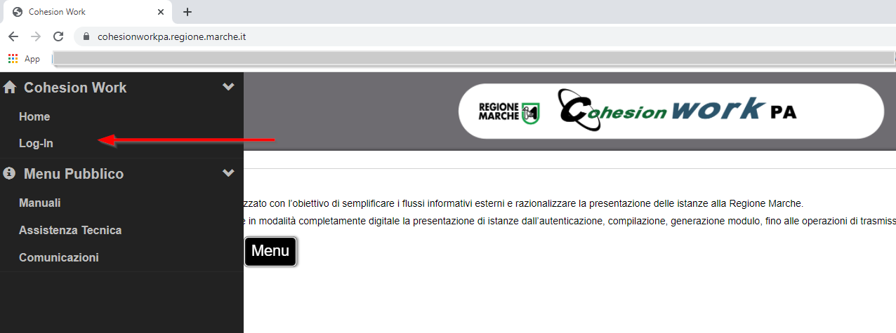

L’operatore dell’Ente può accedere alla piattaforma attraverso le seguenti modalità:
- PIN Cohesion (“Entra con Cohesion”)
- CIE-ID
- SPID
- Carta CNS
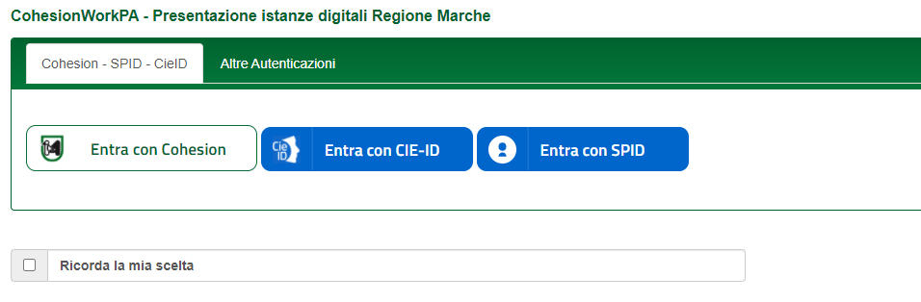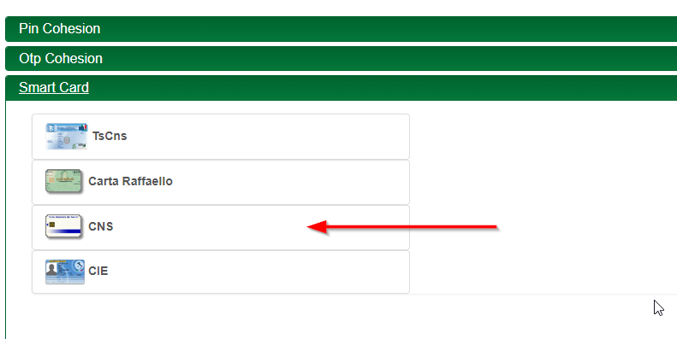

Completare l’autenticazione secondo la propria scelta per accedere alla piattaforma.
All’interno dell’area riservata saranno disponibili diverse opzioni come da immagine seguente:

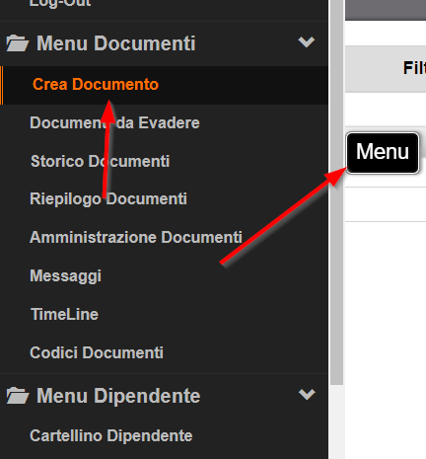

In particolare:
- Crea Documento: per la presentazione di una nuova istanza (in questo caso per inserire le richieste dei singoli cittadini relative alla fornitura gratuita o semigratuita dei libri di testo) o per riaprire una istanza di Libri di Testo in compilazione e/o inviata e, successivamente per effettuare la rendicontazione.

Compilazione della Domanda – Profilo Comune
La funzionalità di gestione dei Libri di Testo permette agli operatori dei comuni di inserire nel sistema regionale i nominativi dei propri cittadini che hanno fatto richiesta per l’anno in corso.
Per compilare e trasmettere una nuova richiesta di Libri di Testo, dal menù scegliere l’opzione “Crea Documento” e selezionare il modulo seguente “Libri di Testo - LBR_TST”

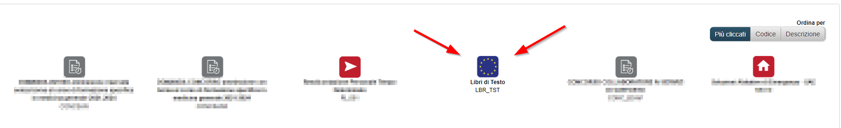

Attenzione: qualora l’operatore dell’Ente non abbia visibilità al modulo sopra indicato o non sia abilitato all’Ente corretto, deve comunicare tempestivamente la situazione ai riferimenti presenti nella sezione “Assistenza e Supporto” del manuale, dopo aver verificato con il proprio delegante se è stato inserito tra gli autorizzati.

L’operatore dovrà quindi selezionare correttamente il comune per il quale è abilitato e la corretta annualità (massima attenzione nel caso di operatore assegnato a più comuni). Qualora si è stati autorizzati per un solo Comune, non sarà necessario procedere con la selezione ma si verrà indirizzati direttamente alla gestione di competenza.
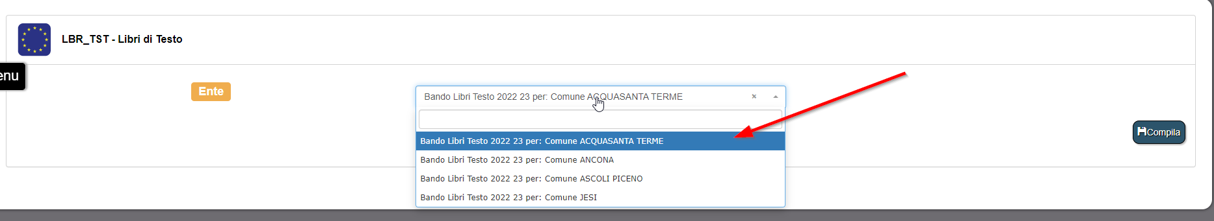
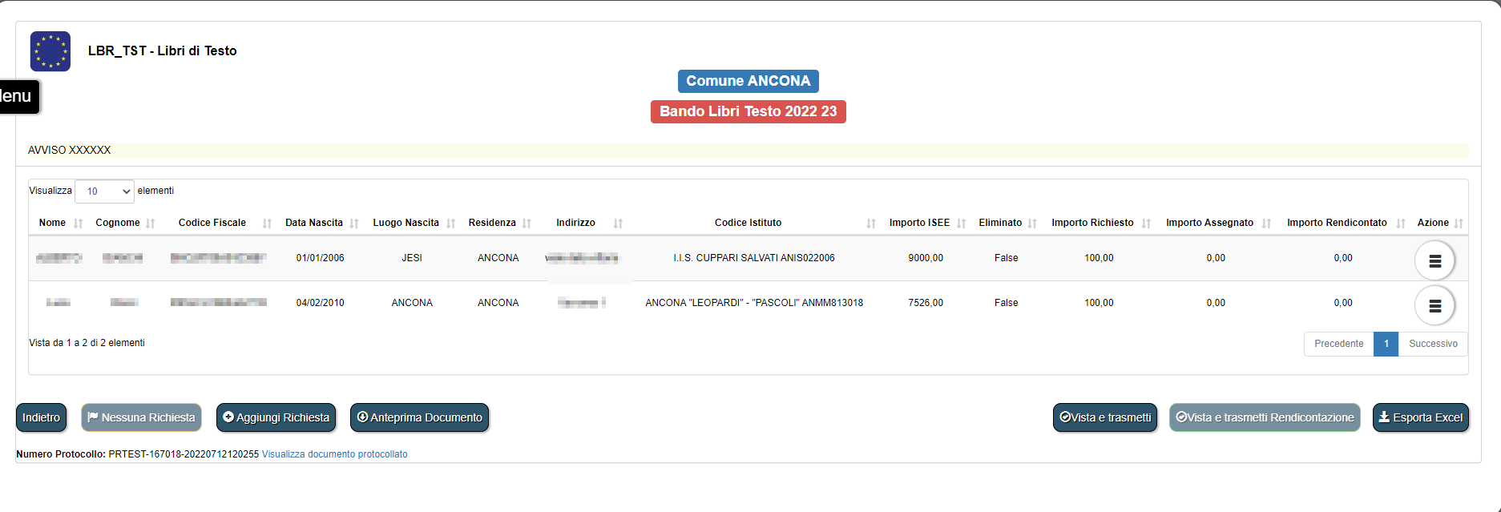

Per inserire la domanda di un nuovo nominativo premere il tasto “Aggiungi Richiesta”

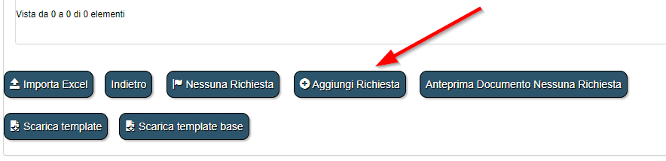

Si aprirà la seguente pagina di inserimento dei dati:

DATI DEL RICHIEDENTE (genitore, tutore, ….)
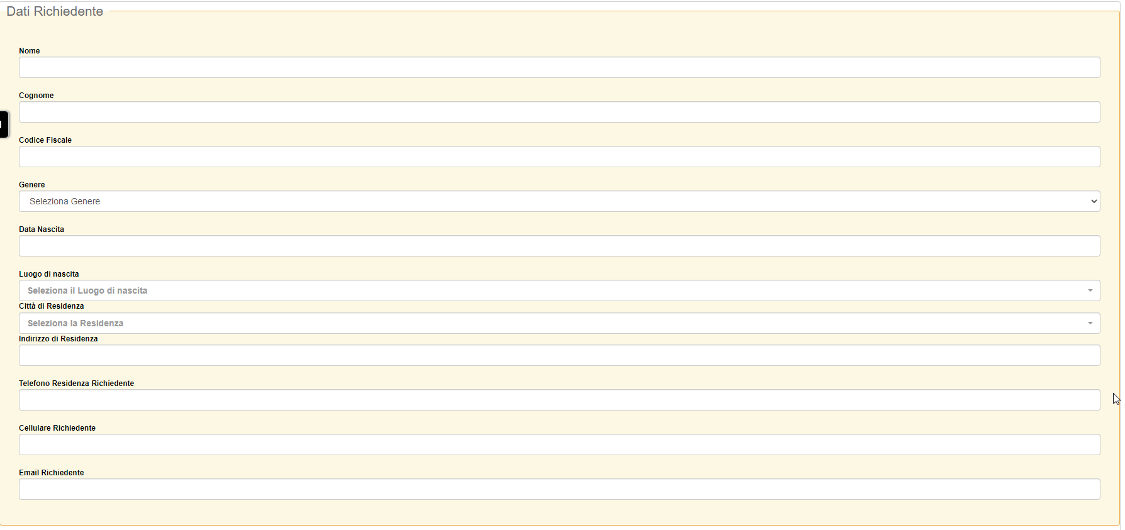
DATI DELLO STUDENTE
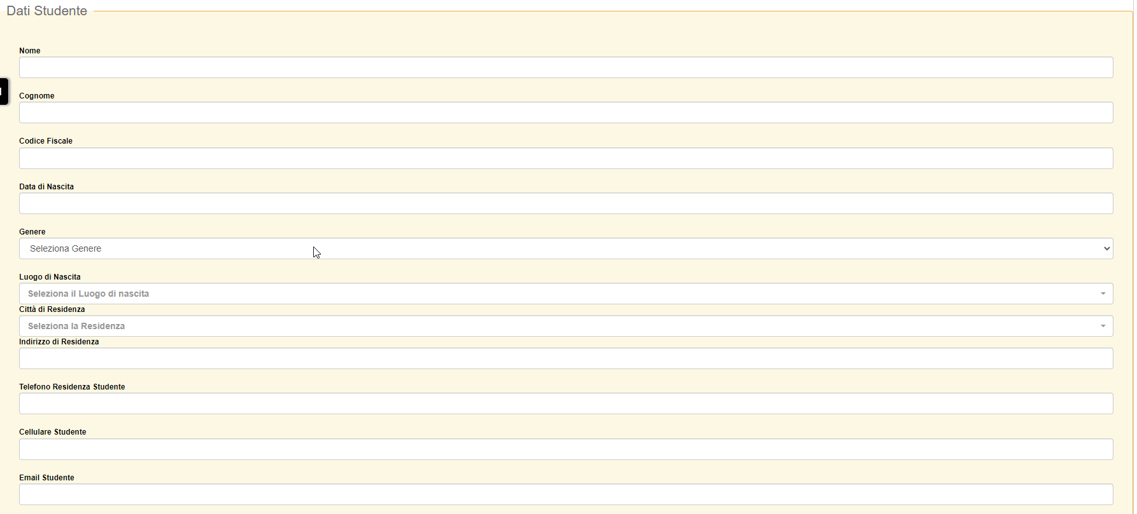

DATI DELLA SCUOLA
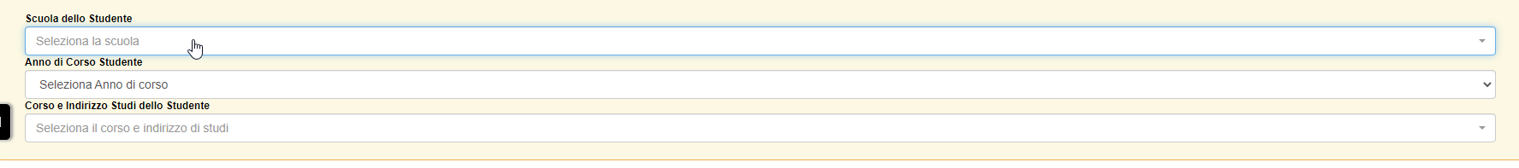

Per quanto riguarda il campo “Scuola dello Studente” è possibile effettuare la ricerca per nome della scuola ma anche per codice meccanografico
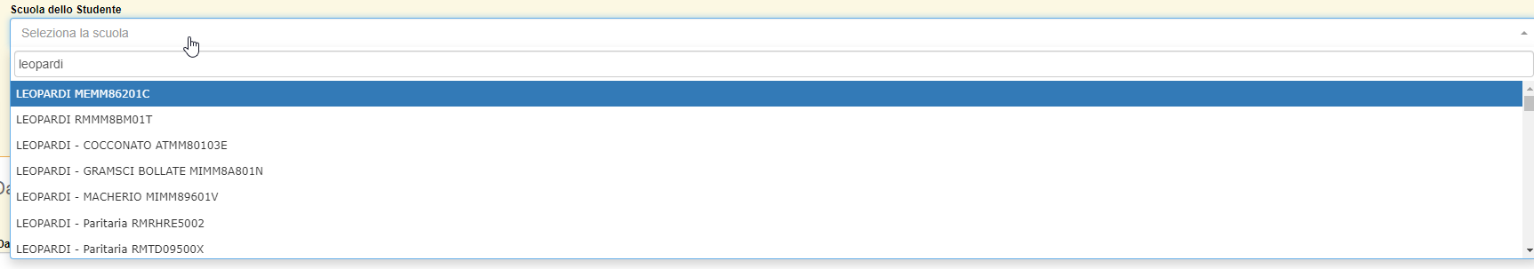

Per quanto riguarda il campo “Anno di Corso Studente” selezionare una delle opzioni previste
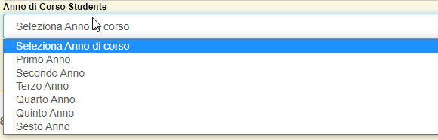

Per quanto riguarda il campo “Corso e Indirizzo Studi dello Studente” selezionare una delle opzioni previste tra i settori delle scuole secondarie di II grado ovvero l’opzione “Scuola Media (Secondaria I grado)”
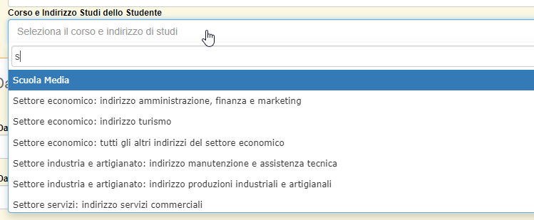

DATI ISEE
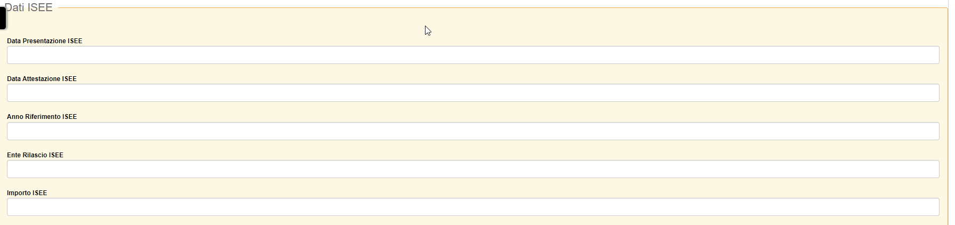
Importante il campo “Importo ISEE” perché su questo campo viene effettuato un controllo relativo al massimo ammissibile.
DATI SPESE
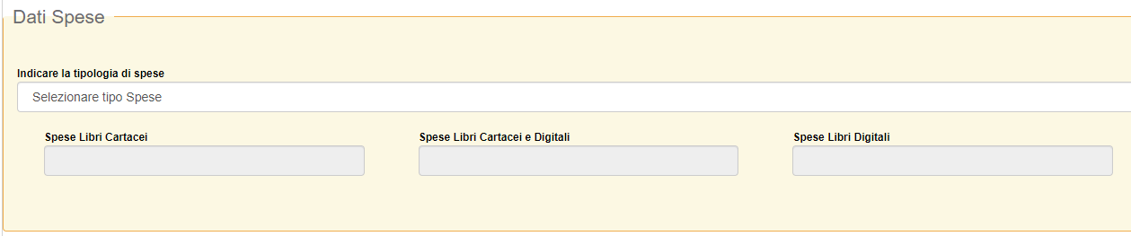

Selezionare la tipologia di spesa prevalente relativa all’acquisto dei libri di testo, tra le seguenti opzioni previste
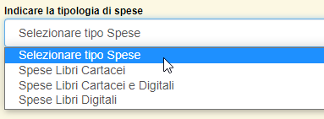

In base alla selezione precedente, si attiverà uno dei seguenti campi dove andrà inserito l’importo richiesto a rimborso. Si ricorda che la spesa indicata non deve essere superiore ai tetti massimi previsti.
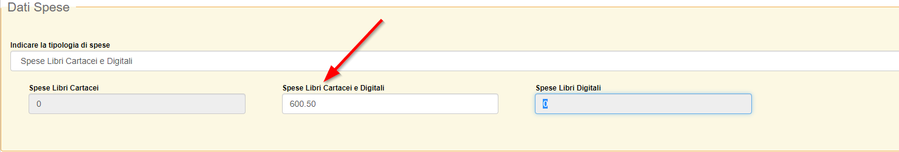

Qualora vi siano dei campi obbligatori non valorizzati, la procedura indicherà con bordo rosso il campo da compilare.
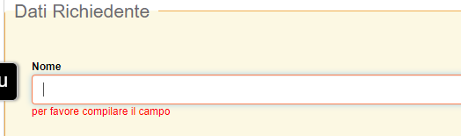
Qualora vi sia un errore nel codice fiscale del richiedente e/o dello studente, la procedura visualizzerà un avviso simile al seguente
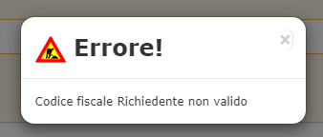

Vengono altresì segnalati errori relativi all’importo ISEE superiore rispetto alla soglia prevista e nel caso gli importo richiesti risultino superiori rispetto agli “IMPORTI MASSIMI E RIDOTTI DEI CONTRIBUTI PER LA FORNITURA DEI LIBRI DI TESTO”
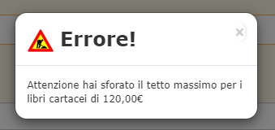

Quando il salvataggio della singola richiesta va a buon fine, viene visualizzato il seguente avviso.

In aggiunta all’inserimento puntuale delle singole richieste, è possibile importare massivamente la lista dei richiedenti da file Excel. Per procedere in tal senso, è necessario scaricare e compilare preventivamente il template di inserimento in formato Excel con macro (punto 1) o Excel senza macro (punto 2). Si consiglia l’uso del formato con macro per poter sfruttare l’inserimento facilitato di alcune informazioni (es. luogo di nascita e di residenza, corso di studio, …).

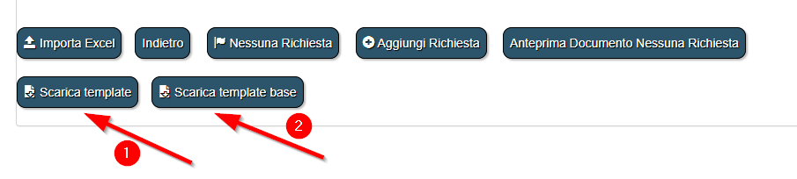

Una volta compilato il template Excel, è possibile procedere al suo caricamento tramite il pulsante “Importa Excel”. Si ricorda che il caricamento di un file Excel elimina tutte le richieste precedentemente inserite ed effettua un caricamento ex-novo dei dati contenuti nel file.

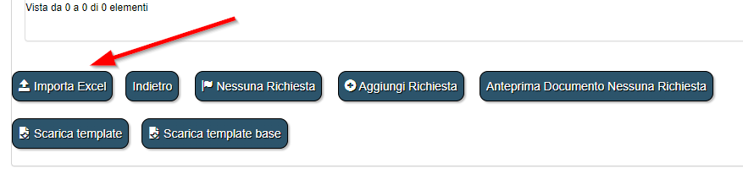

Nel pannello di importazione è quindi sufficiente selezionare il file da caricare e cliccare sul pulsante “Importa file Excel”.

La procedura di importazione provvederà a fare gli stessi controlli di congruenza che vengono effettuati durante l’inserimento manuale delle singole richieste; in caso di uno o più errori, questi verranno mostrati a video e l’intera importazione verrà respinta. L’operatore dovrà quindi procedere a correggere gli errori indicati e ad effettuare una nuova importazione del file.

Quando l’operatore del comune ha terminato le operazioni di inserimento di tutte le domande pervenute, DEVE premere il tasto “Vista e Trasmetti” per l’invio a Regione Marche.
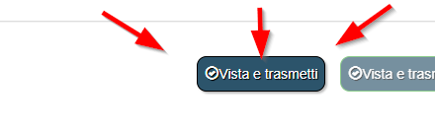
Leggere attentamente il messaggio e premere, per l’invio “Vista e Trasmetti”.
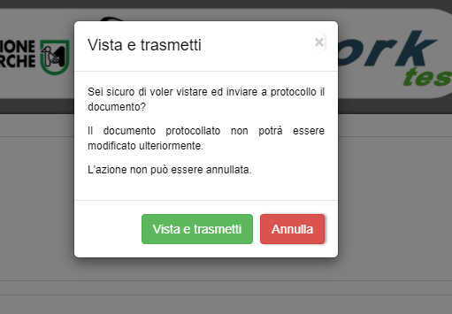

IMPORTANTE: l’invio alla Regione Marche avviene esclusivamente dopo l’operazione di “Vista e Trasmetti”. Verificare quindi che l’operazione sia andata a buon fine. Si chiede di procedere all’invio con anticipo rispetto al termine perentorio per l’invio degli elenchi comunali stabilito dalla Regione Marche nel decreto di approvazione degli indirizzi operativi ai Comuni per l’anno scolastico di riferimento, così da intervenire tempestivamente nel caso di problemi.

Qualora in Comune non abbia alcuna richiesta da trasmettere, è tenuto comunque alla comunicazione a Regione Marche premendo il tasto “Nessuna Richiesta” come da immagine seguente.
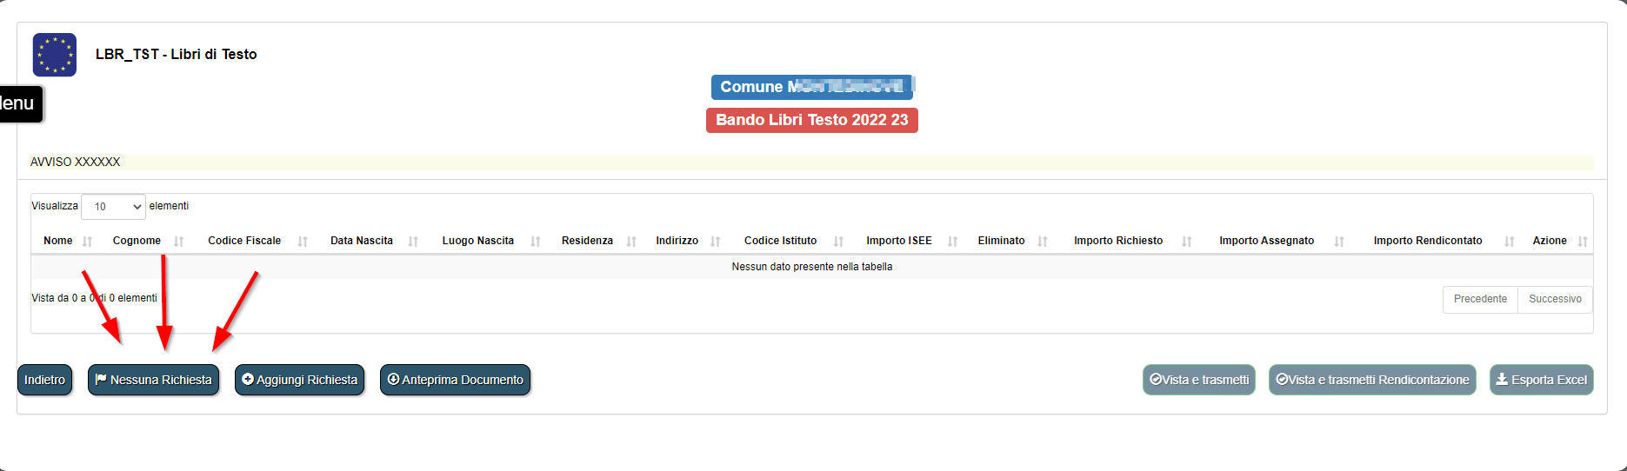

Dopo l’invio (con o senza richieste), con l’acquisizione del protocollo generato, NON sarà più possibile modificare i dati inseriti, salvo autorizzazione del responsabile del procedimento che permette di riaprire la procedura in caso di situazioni di forza maggiore e solamente se non è ancora sopraggiunto il termine perentorio fissato dalla Regione Marche, entro e non oltre il quale gli elenchi comunali devono essere inviati.

L’operatore ha sempre la possibilità di scaricare l’elenco delle domande presentate ed inserite in piattaforma in formato Excel, attraverso il tasto “Esporta Excel” (in basso a destra)
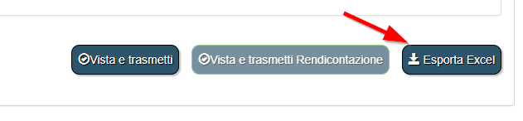

Altresì potrà visualizzare i documenti “ALLEGATO B” e “ALLEGATO C” in anteprima (anche rispetto alla protocollazione) attraverso il tasto “Anteprima Documento”. Per verificare il documento protocollato, invece, premere il tasto “Visualizza documento protocollato”.
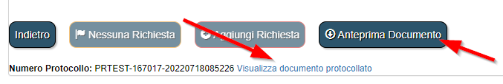

Se la domanda non è stata ancora protocollata (con la funzionalità “Vista e Trasmetti”) l’utente può sempre:

- Aggiungere un nuovo nominativo richiedente (tasto “Aggiungi Richiesta”)

- Eliminare un nominativo precedentemente caricato attraverso il tasto (sulla singola riga)
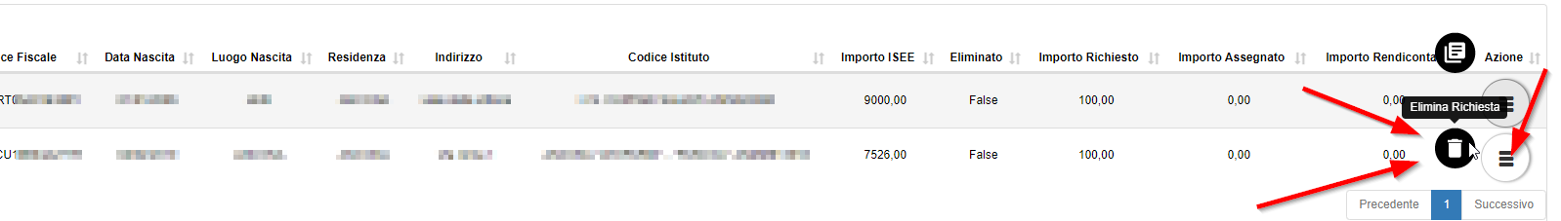
A video il nominativo continuerà ad essere visibile ma con la marcatura “Eliminato”

- Modificare un nominativo precedentemente caricato attraverso il tasto (sulla singola riga)
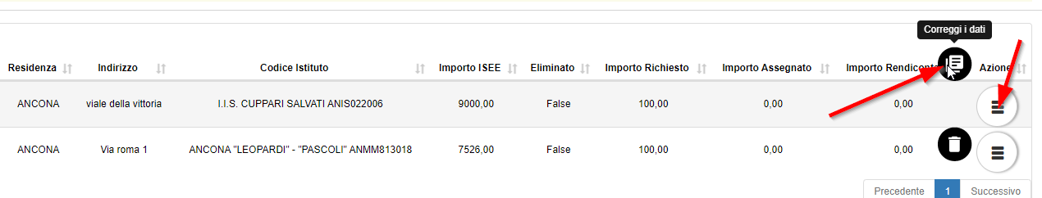

Compilazione della Domanda – Rendicontazione
Nella fase di rendicontazione sull’utilizzo effettivo dei contributi ricevuti e rilevazione di eventuali economie, gli operatori dei Comuni devono accedere alla stessa piattaforma Cohesion Work PA e dal menù scegliere l’opzione “Crea Documento” e selezionare il modulo seguente “Libri di Testo - LBR_TST” (stessa modalità della fase 1).

In questa fase gli operatori del comune potranno solamente indicare l’importo effettivamente erogato allo studente e trasmettere il modulo della rendicontazione alla Regione Marche.
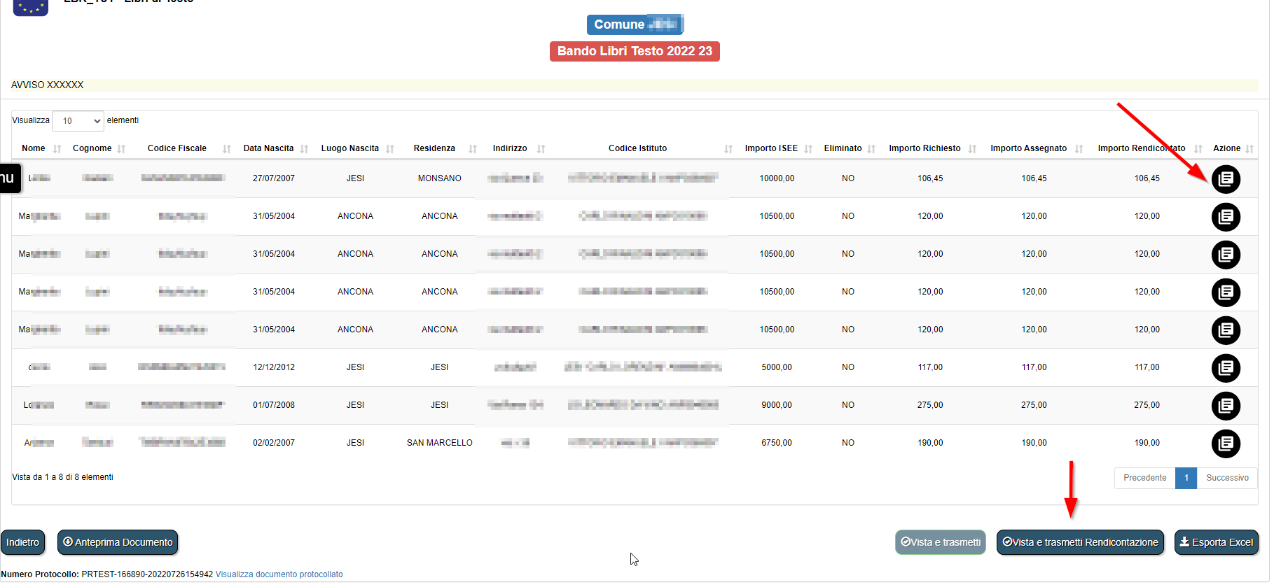

Di base l’importo rendicontato viene sempre impostato uguale all’importo assegnato dalla Regione Marche al richiedente. L’operatore del comune deve quindi intervenire solo ed esclusivamente sulle righe dove l’importo erogato è differente rispetto al proposto.
Per rettificare un importo di rendicontazione premere il tasto di riga e modificare l’importo. Premere quindi il tasto “Salva”
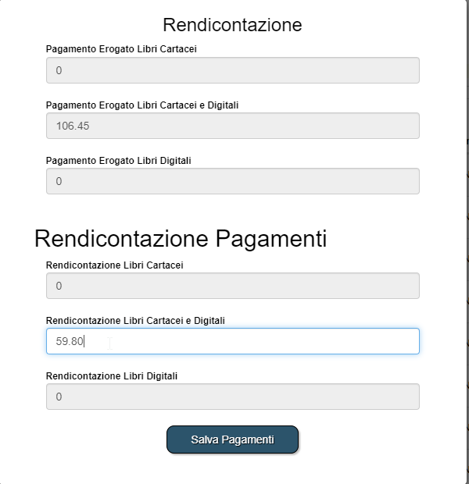

Quando l’operatore del comune ha terminato le operazioni di rendicontazione di tutte le domande pervenute, DEVE premere il tasto “Vista e Trasmetti Rendicontazione” per l’invio a Regione Marche.
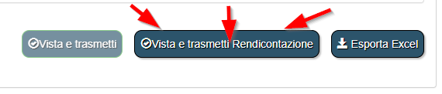

Leggere attentamente il messaggio e premere, per l’invio “Vista e Trasmetti Rendicontazione”.

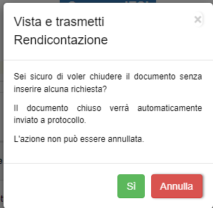

IMPORTANTE: l’invio alla Regione Marche avviene esclusivamente dopo l’operazione di “Vista e Trasmetti Rendicontazione”. Verificare quindi che l’operazione sia andata a buon fine. Si chiede di procedere all’invio con anticipo rispetto al termine perentorio per l’invio degli elenchi comunali stabilito dalla Regione Marche nel decreto di approvazione degli indirizzi operativi ai Comuni per l’anno scolastico di riferimento, così da intervenire tempestivamente nel caso di problemi.

Assistenza e Supporto

Assistenza tecnica e supporto
Al fine di fornire adeguato supporto di natura prettamente tecnica agli operatori dei Comuni per l’espletamento della procedura di invio delle richieste di contributi per la fornitura di libri di testo, sarà attivo un servizio di assistenza e supporto tramite l’indirizzo email: libriditestoistruzione@regione.marche.it o in alternativa, per richieste a carattere di urgenza, il numero telefonico 071/8063786 dal lunedì al venerdì dalle ore 9.00 alle ore 13.00 e dalle ore 14.00 alle 15.30.

Assistenza sul procedimento di natura non tecnica
Per informazioni di natura non tecnica agli operatori dei Comuni relative all’accesso ai contributi per la fornitura gratuita o semigratuita dei libri di testo per l’anno scolastico 2023/2024, si prega di fare riferimento al seguente indirizzo mail e al seguente numero telefonico:
alessandro.giacomoni@regione.marche.it
07216303807.

